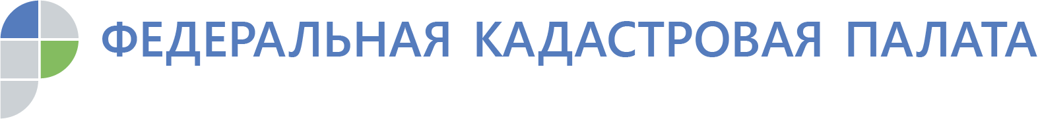

Кадастровая палата расскажет о предоставлении сведений из ЕГРН

22 января 2020 года с 10:00 до 12:00 Кадастровая палата Воронежской области проведет «горячую линию» по вопросам предоставления сведений, содержащихся в Едином государственном реестре недвижимости.
Какой срок действия выписки из реестра недвижимости?
Как узнать ограничения или обременения объекта недвижимости?
Какая выписка предоставляется бесплатно?
Каким способом можно направить запрос?
На эти и многие другие интересующие вопросы можно получить ответ, позвонив по телефону: 8(473) 327-18-99.

Контакты для СМИ
Кадастровая палата Воронежской области
тел.: 8 (473) 327-18-92 (доб. 2429)
press@36.kadastr.ru

